**LAPORAN PRAKTIKUM INTERNET OF THINGS**

**(IoT)**



Disusun oleh:

|  |  |
| --- | --- |
| Abdul Rochman | (233140701111023) |

**Universitas Brawijaya**

**Fakultas Vokasi**

**Teknologi Informasi**

**2025**

**ABSTRAK**

Laporan ini menjelaskan mengenai praktikum membuat praktik Simulasi *Relay Button* LED, dan juga Simulasi Sensor Jarak *Ultrasonic* menggunakan *wokwi* di *visual studio code*. Pada praktikum kali ini penulis berhasil untuk melaksanakan praktikum dengan lancar. Pada praktikum kali ini lampu berhasil menyala ketika *button* di tekan, dan juga sensor berhasil mengukur jarak.

This report describes the practicum of making LED Button Relay Simulation practice, and also Ultrasonic Distance Sensor Simulation using wokwi in visual studio code. In this practicum, the author succeeded in carrying out the practicum smoothly. In this practicum, the lights successfully turned on when the button was pressed, and also the sensor successfully measured the distance.

Keywords—*LED*, *Sensor, Relay Button*

**1. PENDAHULUAN**

**1.1 Latar Belakang**

Perkembangan teknologi di dunia sudah mengalami banyak kemajuan, salah satu nya adalah perkembangan dalam perangkat berbasis internet atau IoT. Banyak IoT yang sangat umum ditemukan di kehidupan sehari hari, salah satunya adalah *smart home*. Pada dasarnya IoT digunakan untuk memudahkan dalam kehidupan sehari-hari.

Dalam mengembangkan perangkat tersebut diperlukan banyak sekali biaya yang dikeluarkan, untuk mengatasi masalah tersebut adalah menggunakan simulasi agar meminimalisir pengeluaran akibat perangkat yang gagal lalu menjadi limbah. Oleh karena itu banyak sekali pengembang perangkat IoT menggunakan library PlatformIO IDE dan juga Wokwi yang dapat di install di vscode.

**1.2 Tujuan eksperimen**

1. Berhasil membangun *project* sederhana simulasi *relay button*
2. Berhasil membangun project sederhana Simulasi sensor jarak *ultrasonic*

**2. METODOLOGI**

**2.1 Alat & Bahan**

Berikut adalah tools yang digunakan dalam praktikum ini

* Visual Studio Code.
* Wokwi.
* Browser.

**2.2 Langkah Implementasi**

Langkah-langkah implementasi dalam membuat lampu lalu lintas adalah sebagai berikut.

1. Buka wokwi melalui browser
2. Buat diagram perangkat beserta kode nya
3. Untuk simulasi *relay button* menggunakan *relay module*, *push button*, LED di dalam diagram nya
4. Untuk simulasi sensor jarak *ultrasonic* menggunakan HC-SR04 *Ultrasonic Distance Sensor* di dalam diagram nya
5. Pindahkan file wokwi browser ke dalam visual studio code
6. Lakukan pengujian menggunakan visual studio code
7. Selesai

**3. HASIL DAN PEMBAHASAN**

**3.1 Hasil Eksperimen**

Penulis berhasil membuat simulasi *relay button* sederhana yang dimana lampu akan menyala setiap kali *button* di tekan.

Main.cpp

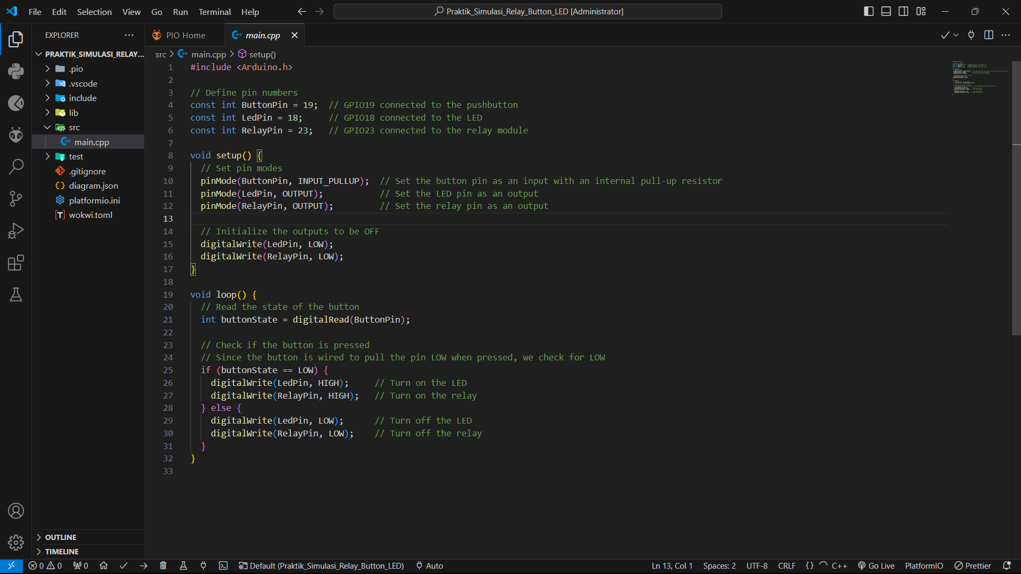

Wokwi.toml

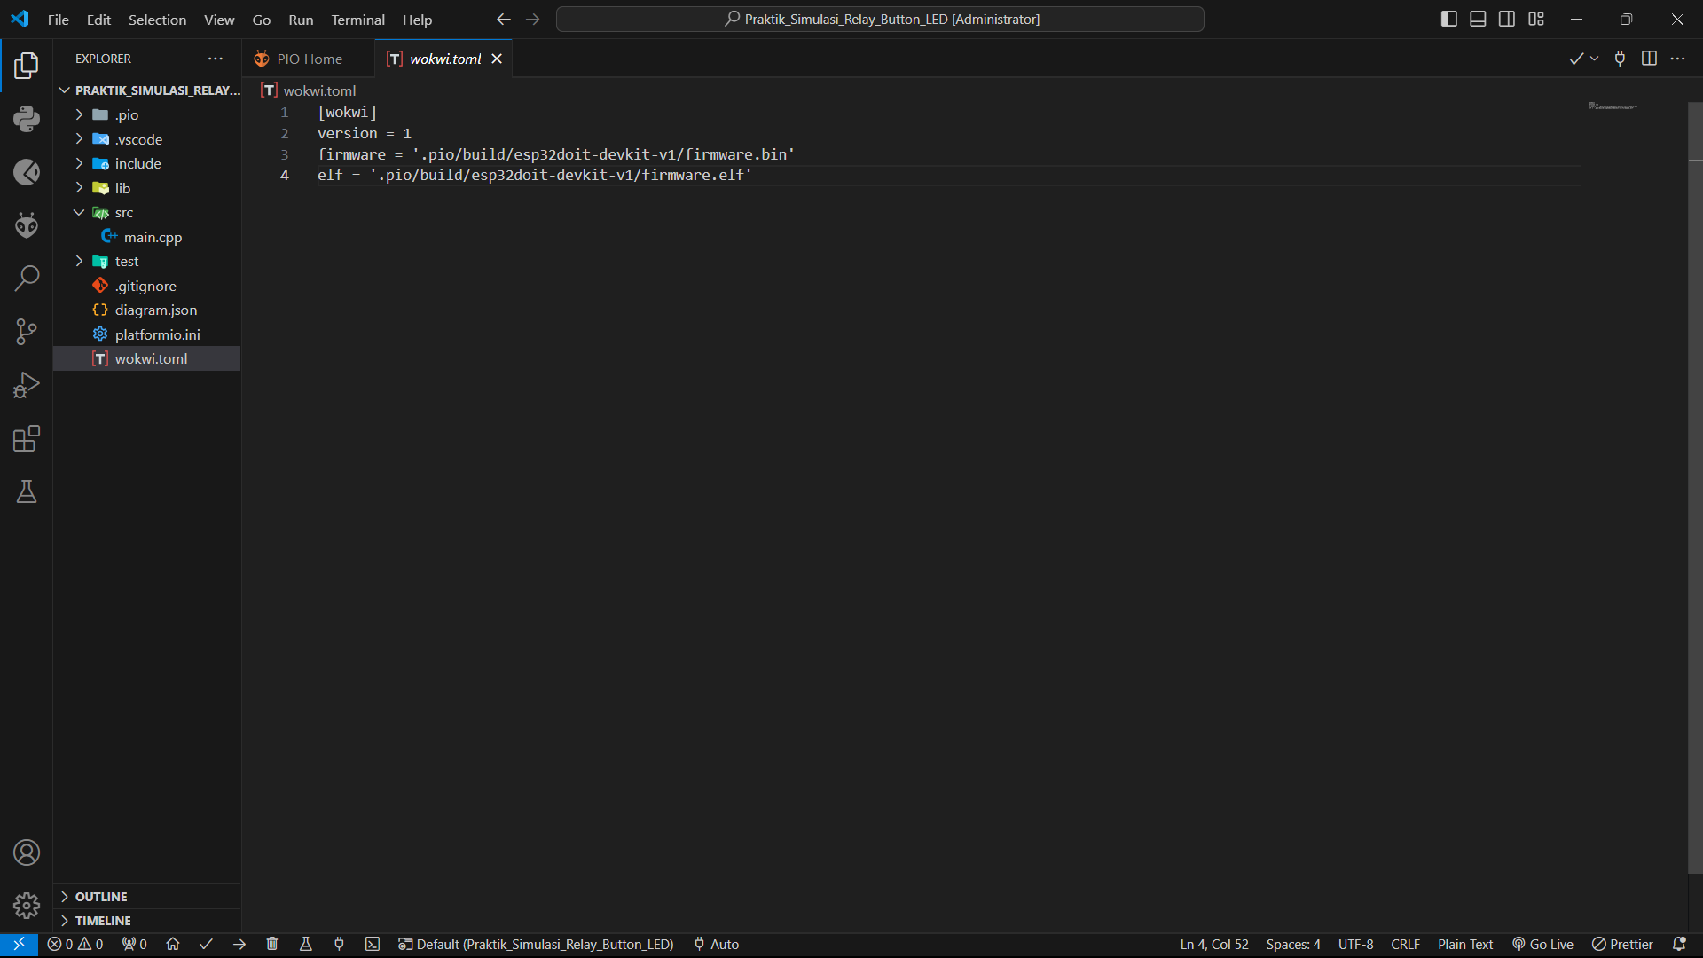

Diagram.json

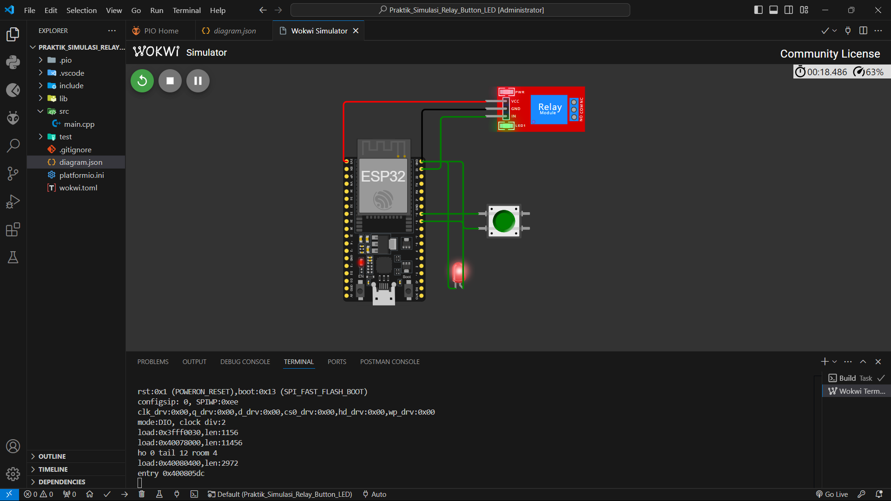

Penulis juga berhasil dalam melakukan simulasi sensor jarak *ultrasonic* yang dimana tampil jarak default yaitu 399.94 cm

1. Main.cpp

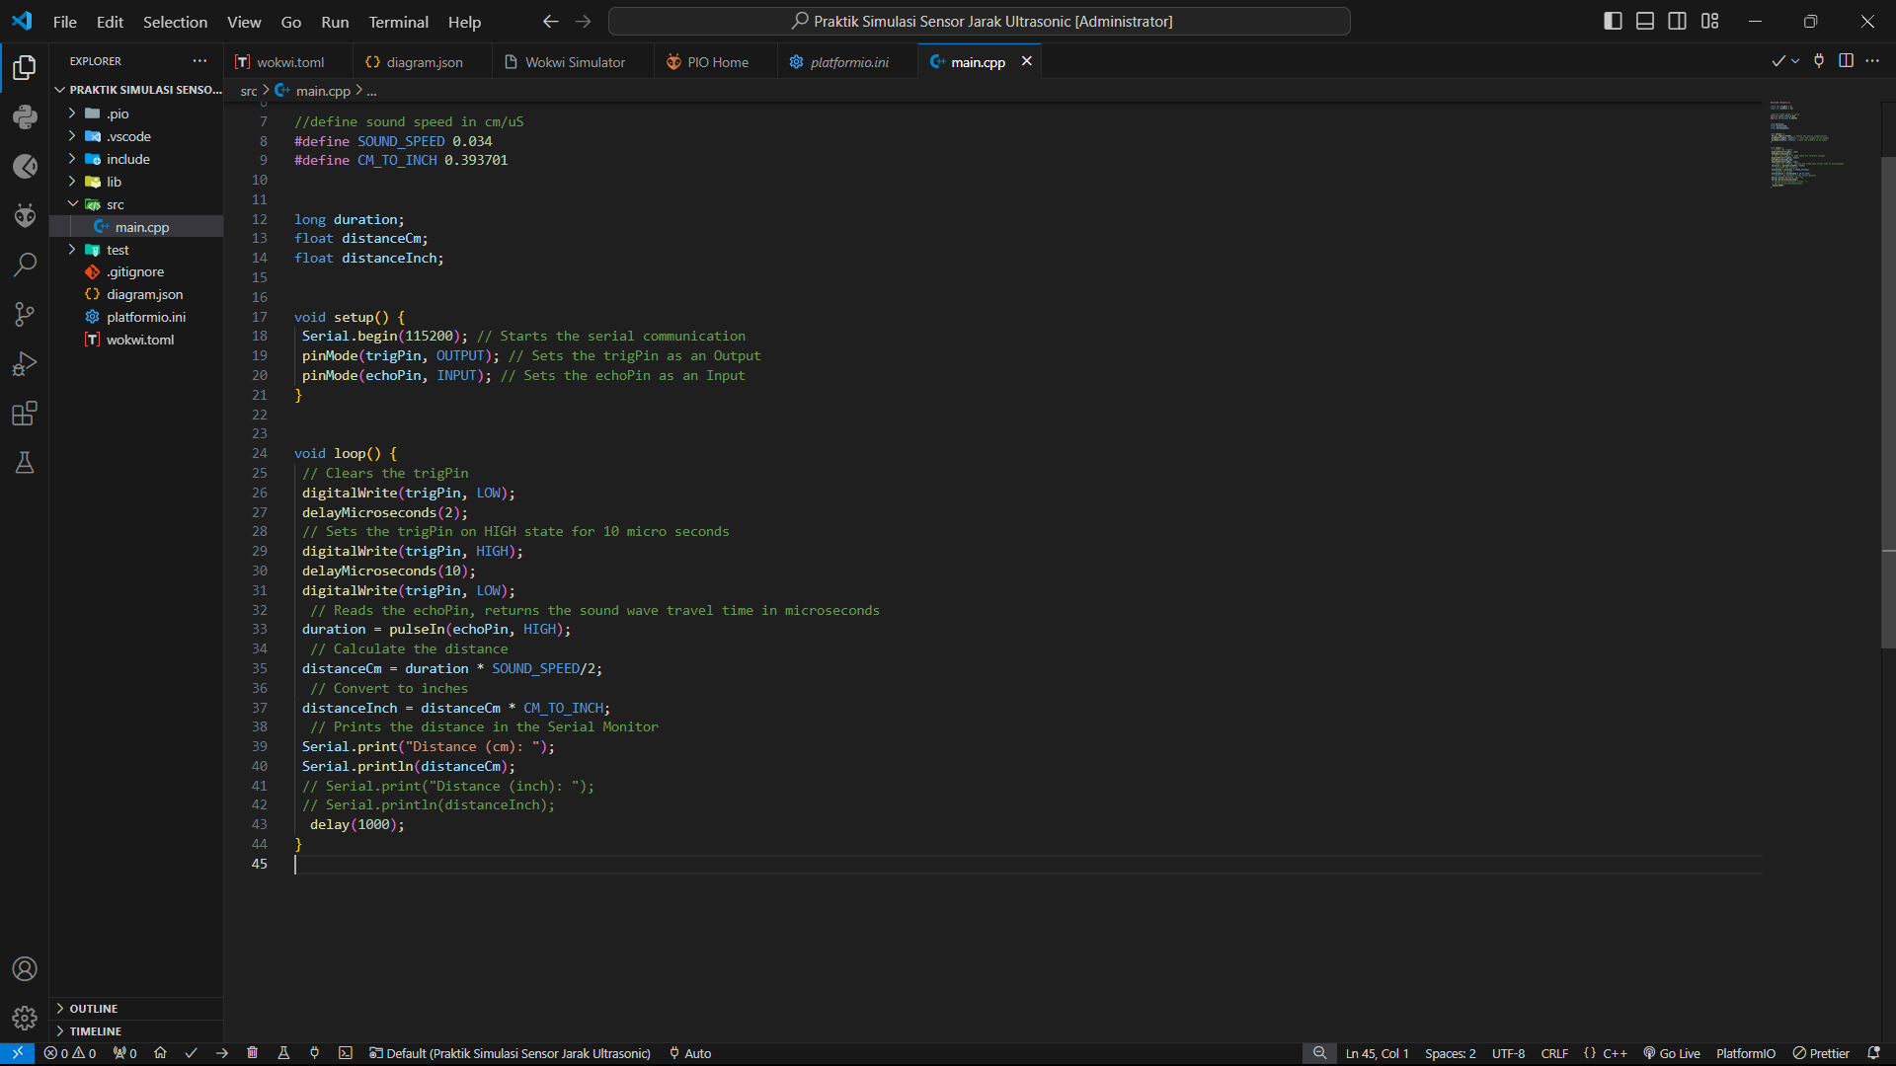

1. Diagram.json

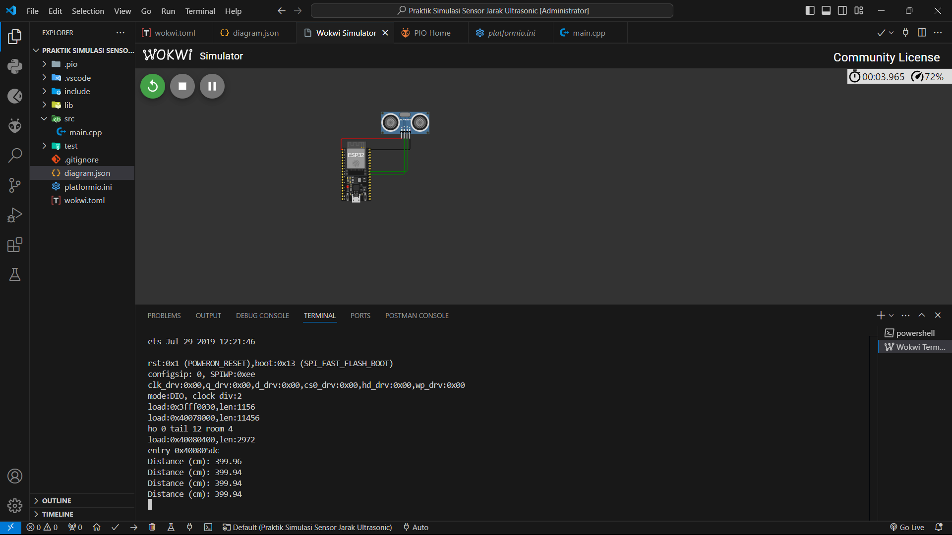

1. Wokwi.toml

